Pozdravljeni šestički!

Danes se boste pa igrali. Pred igro vas prosim, da si preberete teoretični uvod, potem pa akcija.
Upam, da imate še vsi doma lego kocke ali kaj podobnega. Z njimi boste namreč ustvarjali polno in votlo plastiko.

Najprej pa malce teorije.
Kaj je kiparstvo? Likovno področje, ki se ukvarja z otipljivimi tridimenzionalnimi izdelki v likovnem prostoru.
Kiparski izdelki so OBHODNI KIPI, RELIEFI, ODLITKI …
Kip se z drugo besedo imenuje tudi SKULPTURA ali PLASTIKA.
Od tu izhaja pojmovanje POLNE in VOTLE PLASTIKE.
Kiparski izdelki, ki jih uvrščamo pod pojem POLNA PLASTIKA, so tisti izdelki, ki so POLNI materiala. Z materialom so zapolnjeni. V njih ni praznih prostorov oz. votlin. To so predvsem KIPI. Izdelki polne plastike so predvsem estetski izdelki, kar pomeni, da jih uporabljamo tudi za olepševanje naše okolice.
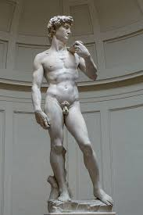primer: Michelangelo; David
Izdelki, ki jih uvrščamo pod pojem VOTLA PLASTIKA, so tisti izdelki, ki imajo v sebi VOTLINO. Material je uporabljen tako, da tvori votlino. Ta votlina je največkrat uporabnega pomena. To pomeni, da votlino lahko uporabimo za npr. shranjevanje nečesa.
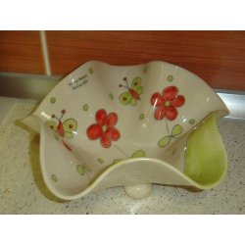
Materiali, ki jih uporabljamo za izdelavo polne ali votle plastike so lahko zelo raznoliki. Lahko se mehki npr. glina, plastelin, slano testo … ali trdi npr. les, kamen, karton, plastika …

VAŠA NALOGA
Likovni problem: POLNA IN VOTLA PLASTIKA; naloga za 2 šolski uri

Vsak od vas bo s pomočjo lego kock izdelal dva predmeta.
Prvi predmet naj ima značilnosti polne plastike, drugi predmet naj ima značilnosti votle plastike.
Če lego kock nimate, lahko uporabite kakršenkoli drug dosegljiv material. Važno je, da ustvarite dva izdelka, eden z značilnostmi polne plastike, drugi pa z značilnostmi votle plastike.
Za vsakega uporabite približno pol ure časa za izvedbo, po želji več. Fotografije vaših izdelkov pošljite na moj e-naslov: ustvarjam.vsepovrsti@gmail.com.
Predvsem se pa pri nalogi sprostite in zabavajte. Veselim se vaših pogruntavščin=)
Ostanite zdravi!
Ana Koren

